LAPORAN PENGEMBANGAN GAME “FLOATING GUY”



Nama : Yudha Imam Prasetyo

Nim : A11.2019.12163

Kelompok : A11.4502

Daftar Isi

1. Tentang game
2. Deskripsi
3. Screenshot 1 buah
4. Detail Pengembangan Aplikasi
5. Flow Chart
6. Class Diagram
7. Screenshot lebih lengkap
8. Refrensi
9. Tentang Game
10. Merupakan permainan PC maupun MOBILE dengan tema seorang manusia mengambang menaiki pesawat menghindari gunung atau obstacle.

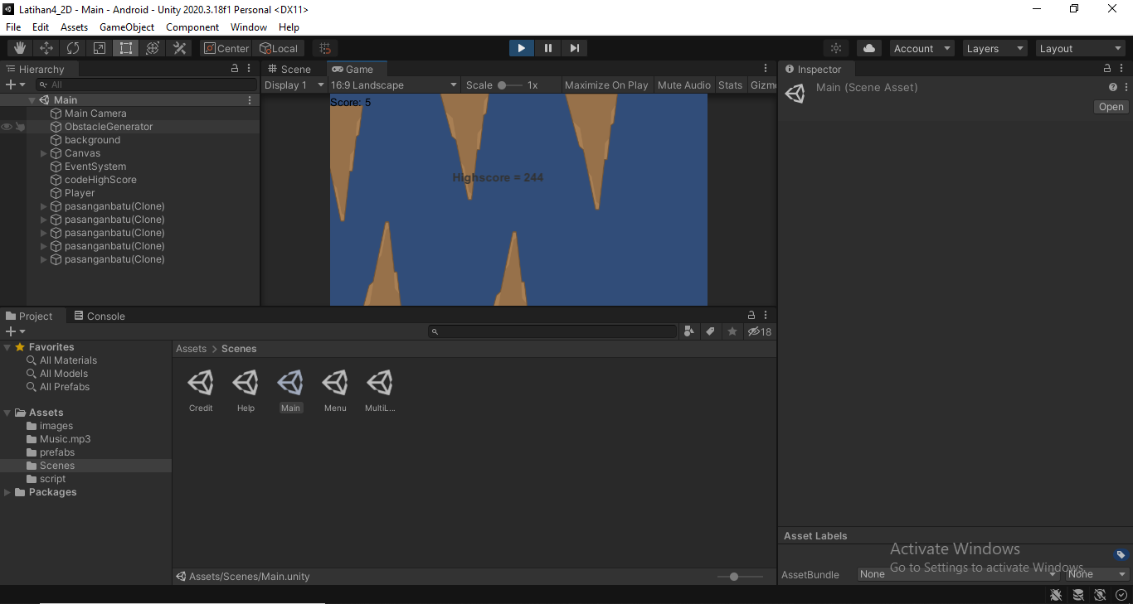

1. Detail pengmbangan Aplikasi

A. 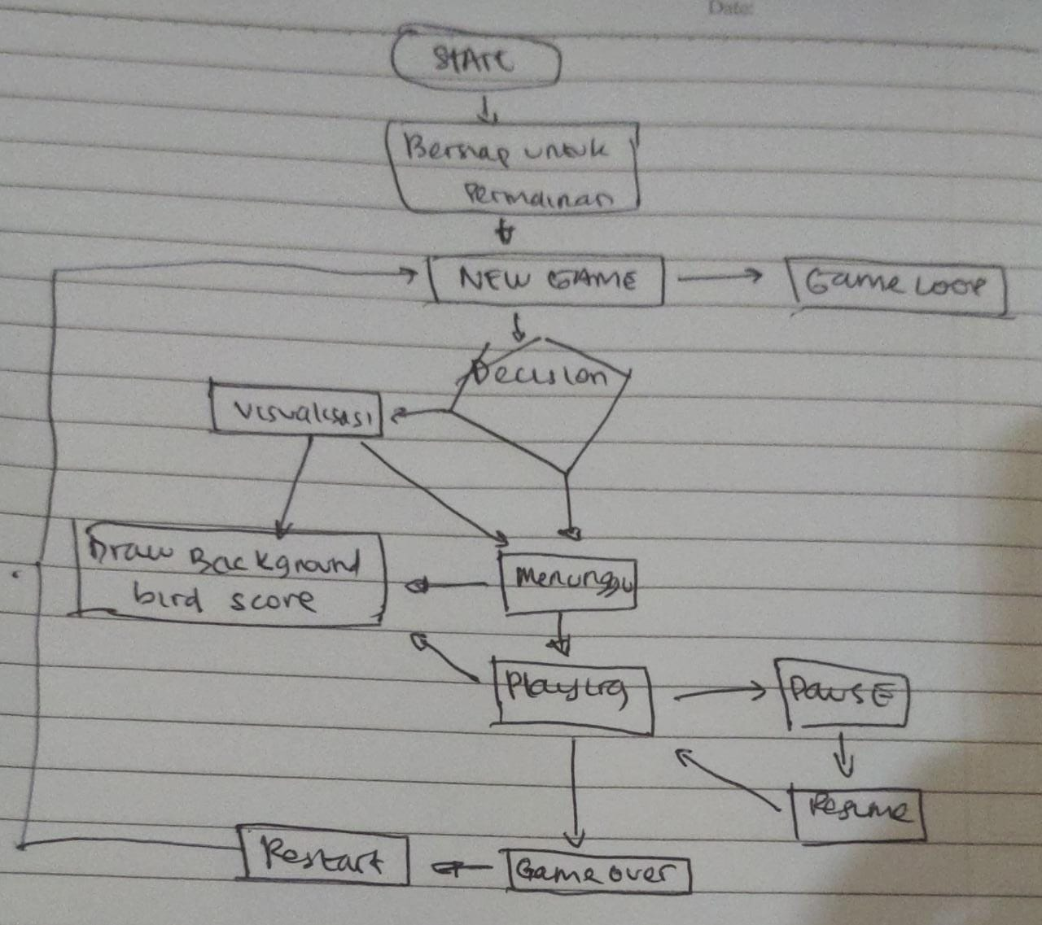

B.

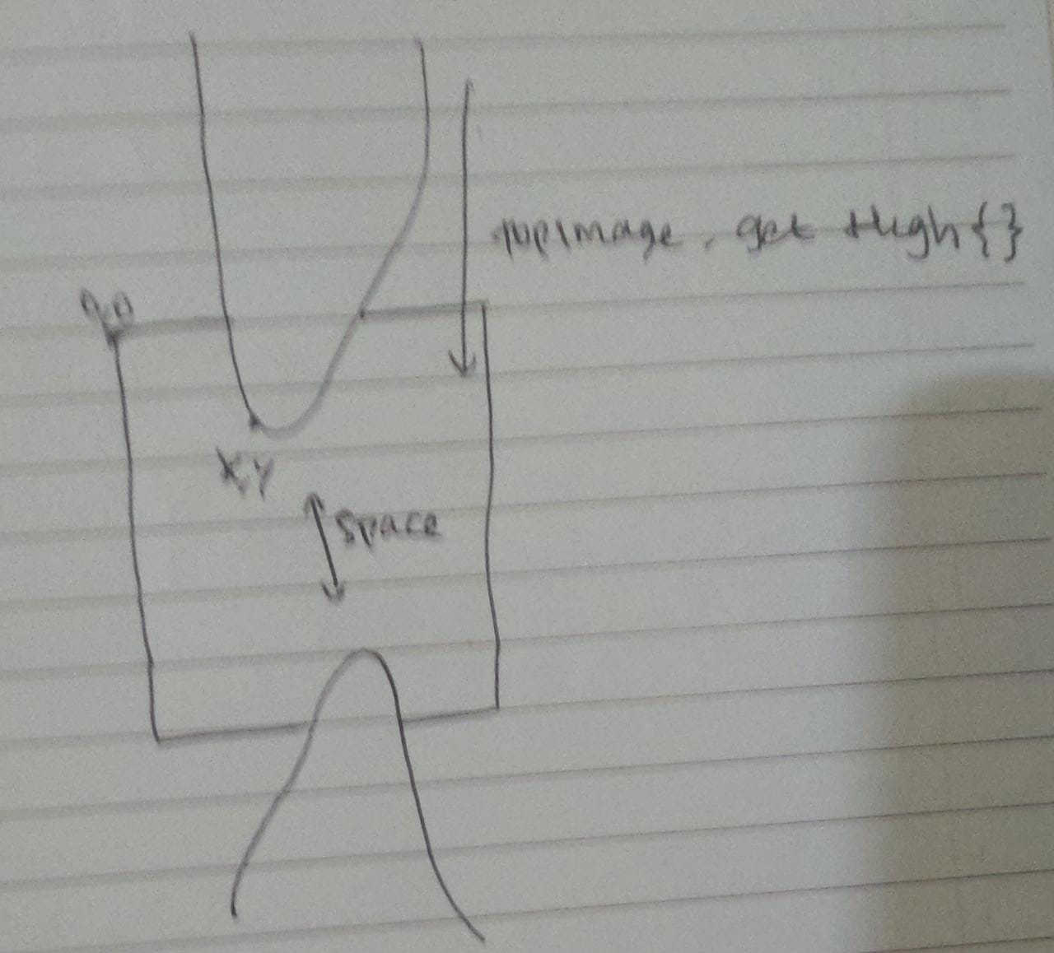

C.

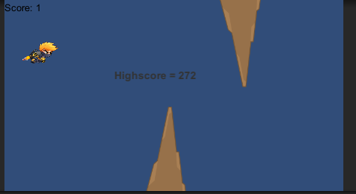

1. Refrensi

Refrensi saya paling banyak saya dapatkan dari ppt yang telah di bagikan